**1 研究目的与意义**

本次本科生导师制创新项目是基于微信小程序的学生选课选题管理系统，其主要目的包含两个方面：一、基于此次设计学习微信小程序开发的有关流程，掌握其基础组件以及API的使用，同时对MVVM模型的基础概念有更深入的理解。二、学习和了解前后端分离的开发方式，学习前后端分离开发中的数据交互与用户身份鉴权与授权。最后，选课系统对于学校的管理者和学生来说都是重要的,直接关系到学校的工作效率。微信小程序相比较于传统APP，不仅性能表现十足，而且基于微信的生态环境运行，使之无需安装用完即走，极大地为用户提供了便利。基于微信小程序的选课系统对于当代大学生来说更加易于接收，采用这种方式将一定程度上提升其积极参与选课的热情。设计该软件的主要目的在于提供高校学生一个在线选课的途径，同时通过对微信小程序的使用，让用户的个人终端中能释放出更多的可用空间，用于存放其他更为重要的资源。

**2 研究内容与总体方案（或技术路线）**

小程序端基于官方提供的基础框架（微信开发者工具）、组件以及API进行设计，服务端基于SpringBoot框架实现Web应用构建。基于Java实现服务端应用程序开发，有着许多开源的应用框架可以被使用，其中SSM框架是当下主流开发框架之一，基于SSM框架实现服务端应用程序的构建，首先需要完成一系列的基础配置（数据配置、web.xml配置、日志配置等），并在最后将多个框架的配置文件内容进行整合，基于框架的服务端应用方可运行。这样不仅耗时且麻烦，一旦其中有一个步骤出错，将导致整个应用无法正常启动。基于SpringBoot则可以很好地解决掉这一问题，通过该框架可以快速创建一个基于Spring的应用程序，并且不需要进行复杂的多框架整合配置。基于SpringBoot在前端模板引擎使用方面变得十分简单，该框架默认支持Thymeleaf模板引擎，只需简单配置即可将服务端数据作为文本输出到页面中。系统产生的基础数据采用MySQL数据库进行存储。研究开发环境为操作系统Windows 10、数据库管理系统MYSQL、开发工具Mysql、Navicat for Mysql、IDEA、微信开发者工具。使用前后端分离的方式，在微信开发者工具中开发微信小程序前端设计，采用微信小程序的基础组件、API以及WXML、WXS、WXSS等框架知识完成小程序端页面结构搭建。在idea中使用Java语言进行后端编写。小程序服务端程序设计基于SpringBoot框架实现。经过前期的需求分析，得出主要需求如下：

按照学生选修课程流程进行管理。对于学生主要功能有学生查询课程信息和成绩，选择课程，修改个人信息。对于老师需要增加修改删除课程信息，查询课程信息。然后不同身份需要不同的修改权限。

1、学生

（1）注册：学生在线进行注册账号用于选课。

（2）登录：对使用系统用户的身份进行校验，在登录页面中用户需要输入用户名、密码，若信息校验正确登录成功；反之登录失败请重新登录。

（3）搜索选课：提供系统用户根据课程名称，在线检索有关课程。学生在课程明细页的搜索框中，通过键入课程名称可实现对选课信息进行筛选。

（4）在线选课：基于已开放的选课，学生可进入选课详情页进行选课，如果学生已经选过当前课程，则通过页面提示用户当前课程已选择。

（5）查看选课详情：首页选课明细页中展示的选课信息，学生可点击不同的选课项，查看其详细描述。

（6）修改个人密码：学生用户可在线修改个人密码。在修改密码时，用户需要二次确认密码，若两次密码不一致则无法成功修改个人密码信息。

2、管理员

（1）课程管理：老师可通过点击课程明细页中的添加课程图标完成新选修课程的创建。对于课程明细页展示的选课项纪录，教师点击后在详情页，将展示删除、修改按钮。点击不同的功能按钮，将分别实现删除选课以及加载选课详情并回显。

（2）学生管理：点击首页的想学生管理选项卡，将展示当前教师所负责管理的学生基本信息。通过查看学生详情，可对学生数据记录，实现删除与修改操作。

（3）个人密码修改：在修改个人密码时，对新密码进行二次校验，通过则将新密码覆盖旧密码，否则修改失败。

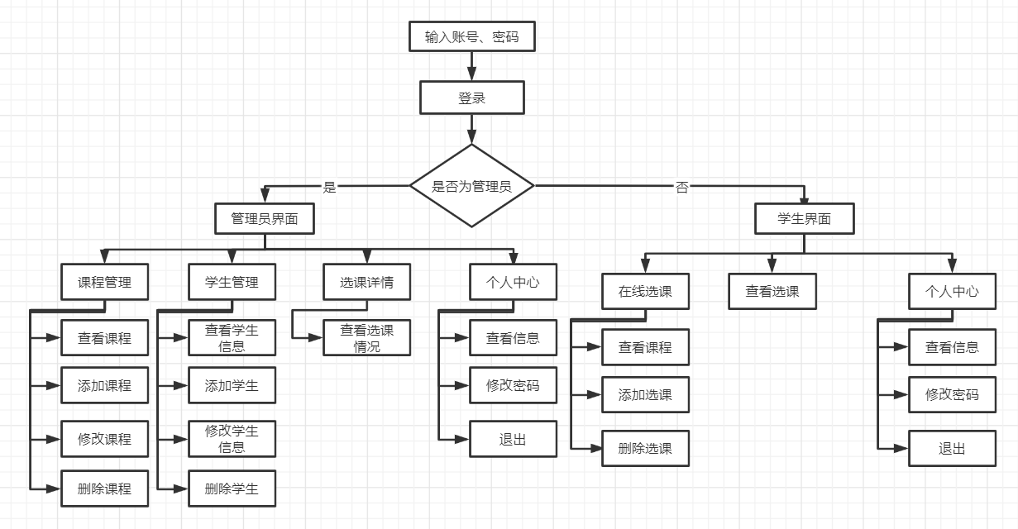

图1 小程序功能设计图

**3 研究方法**

研究方法是研究过程中必不可少并且直接影响效率的一部分，我主要使用了以下几种研究方法：

1. 文献资料法，首先了解网页构建的基本技术，通过学习微信小程序官方文档进行项目搭建和完善，采用wxml，wxss，wxs等技术和原理学习、实践、整合开发出简单框架，然后进行升级优化，使项目更完善，更高效。为了了解微信小程序的学生选课选题系统的具体需求，查看相关小程序处理用户数据的方法，并加以分析，在查阅相关论文，了解问题后进行研究和完善。
2. 行动研究法，将小程序的大体功能实现后，模拟真实环境进行实机测试，通过不同环节的操作分析出不足与改进方式。
3. 经验总结法，在实践和研究的基础上，根据课题研究重点，随时积累素材，探索有效措施，总结得失，寻找有效的提高效率和提高实际运用、实践能力。结合测试结果和体验反馈，对小程序进行升级和优化，增加页面样式，提高美观度，登入登出操作阻塞部分进行优化。
4. 比较研究法，结合实际，在实际的学习环节中，通过个案分析和作品分析等，实现具体的功能，反复测试，及时改进研究措施。将自己的小程序与同类型的产品进行比较，发现功能遗漏的点和需要改进的问题。对于传统Web网站而言，个人开发常用的会话设计实现方案有：Cookie、Session。对于APP应用而言，也可以通过本地存储、Session的方式存储用户会话信息。对于微信小程序而言，用户信息以token方式进行封装并存储到Redis中。当用户成功登录系统后将用户个人信息生成token存入本地Redis中并将其响应回微信小程序端。当用户再次访问服务端时，将从小程序本地存储中获取存放的token信息，并以请求头的方式传递到服务端。在服务端接收请求后，会对请求头中的token进行获取并校验，若token不存在则直接返回错误信息，提醒用户执行登录操作。
5. 综合分析法，在实践和研究的基础上，根据课题研究重点，随时积累素材，探索有效措施，总结得失，寻找有效的提高效率和提高实际运用、实践能力。

**4 研究结果**

用例图

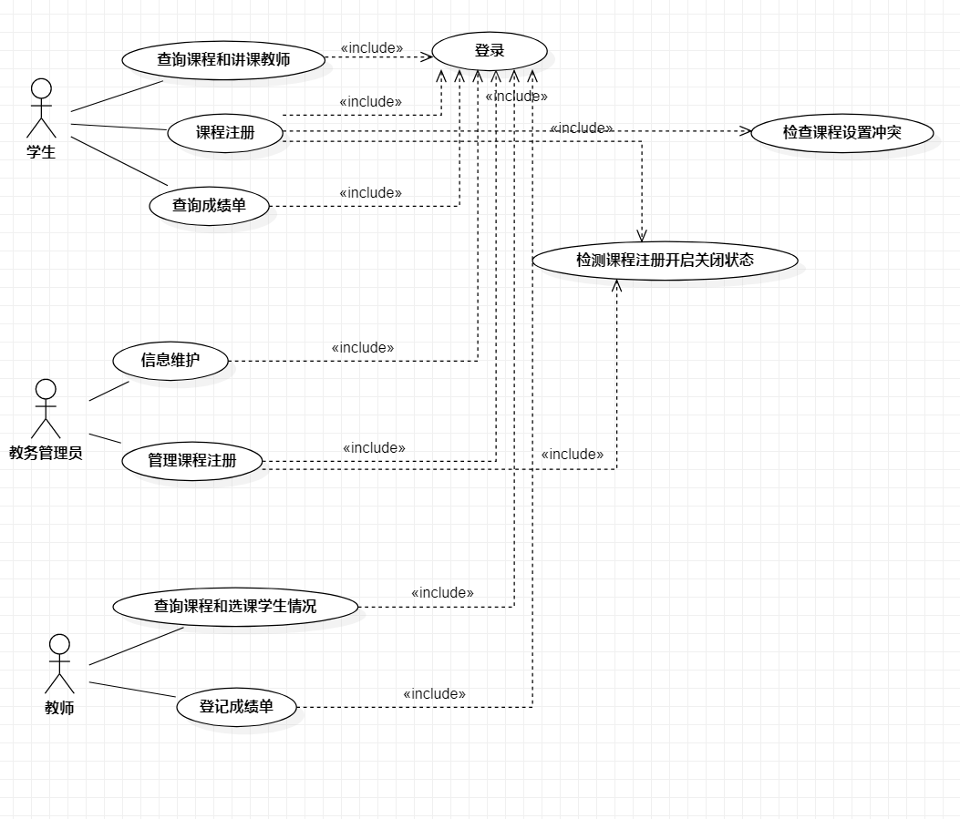

图2 学生选课用例图

E-R图：

图3 E-R图

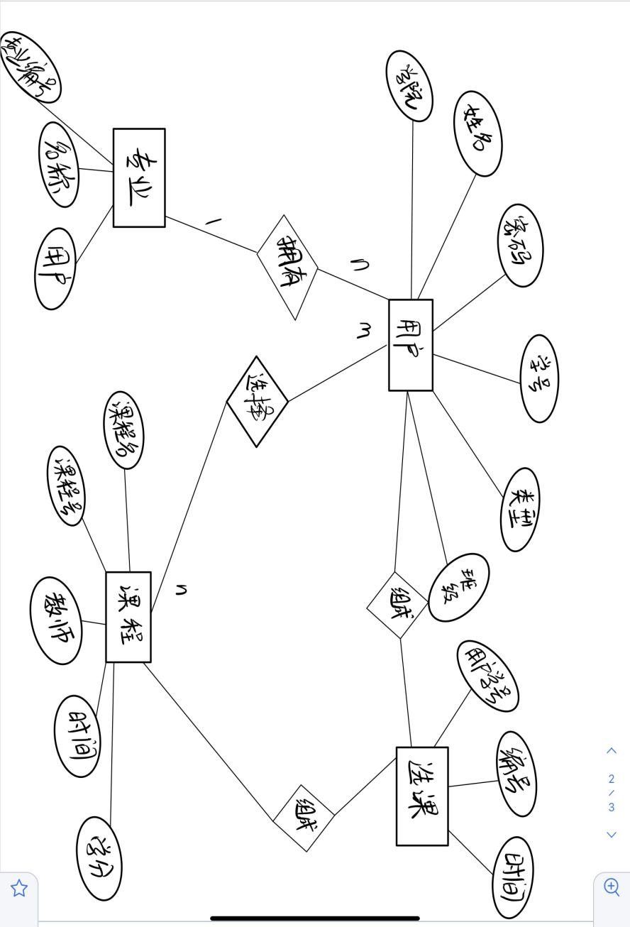数据库：基于高校选课微信小程序所要实现的基础功能分析得出系统所包含的有关实体对象及其基本属性是数据库概念设计的基本工作。通过分析最终得到本系统所包含的数据库实体对象有：用户、课程、选课记录。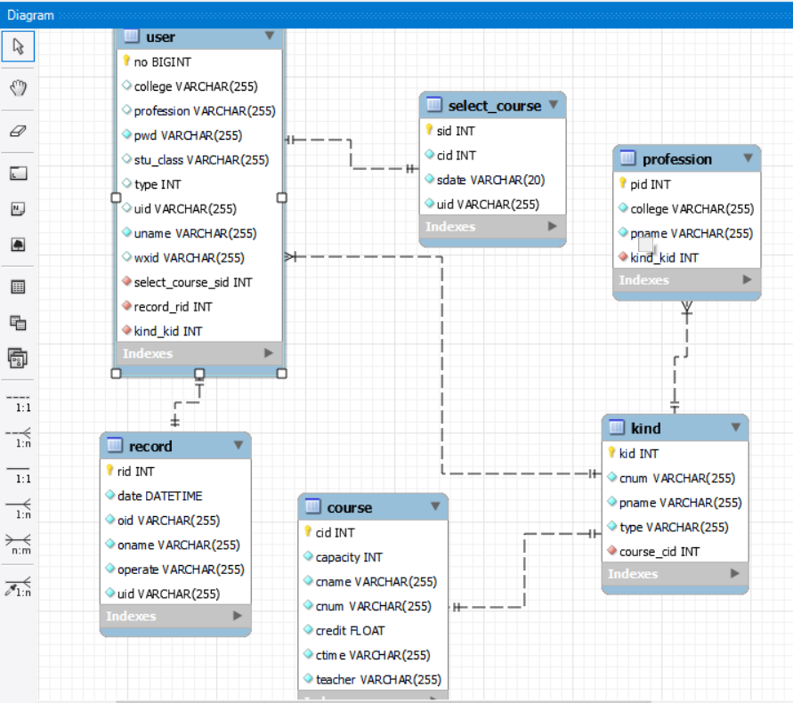

图4 数据库结构图

使用界面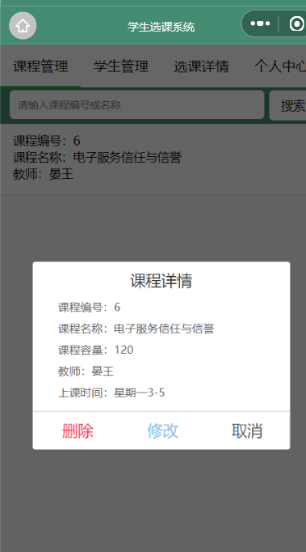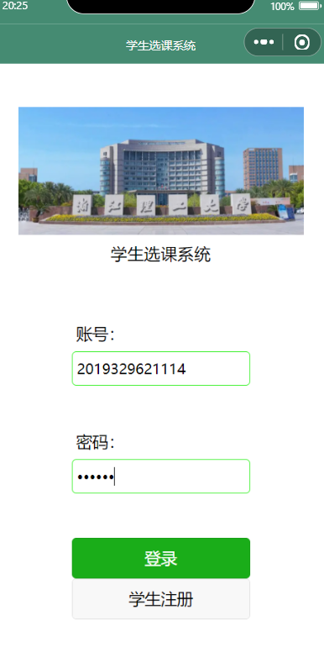：1.首先在登陆界面输入账号和密码进行登录。进入到管理员界面后，单击课程可以查看课程详情，单击删除按钮可以删除该课程，单击修改按钮可以修改课程信息，单击取消即可返回。单击课程管理界面的＋号图标可以增加课程。

# 

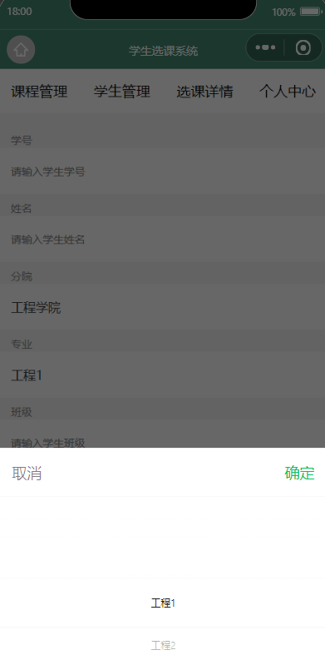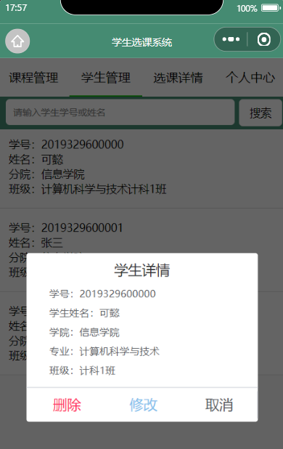2.单击学生表格可以查看学生详情，列出学号、姓名、学院、专业、班级，单击删除按钮可以删除该学生信息，单击修改按钮可以修改学生信息，单击取消即可返回。单击课程管理界面的＋号图标可以增加学生。

# 3.单击选课详情可以查看选课信息，在搜索框输入课程编号或名称可以进行详细查询。

# 4.在个人中心点击修改密码，输入两次密码后可进行修改。

# 

# 5.登录进入学生界面后单击需要的课程可以进行选课选题，如果上课时间发生冲突会显示不能选课。在查看选课中可以查看已选课程和已选题目，在个人中心中可以修改个人信息。

# 

**参考文献**

[1]李素铎,郑修成,马明刚,李楠,杜月.移动应用开发课程的实验教学探索[J].电脑知识与技术,2022,18(10):139-141.DOI:10.14004/j.cnki.ckt.2022.0771.

[2]王硕. 基于SpringBoot搭建Web服务[J]. 无线互联科技, 2019, 000(016):57-59.

[3]王越. 基于微信小程序的高校选课系统的设计与实现[D]. 电子科技大学, 2018.

[4]容丽. 基于Java Web的选课系统设计与实现[D]. 电子科技大学, 2017.

[51]孙君. 基于Vue.js的微信小程序设计与实现[D].宜宾学院, 2019.

张飞. 基于微信小程序的前后端分离选课系统实现[J]. 软件, 2019, 40(04):11-17.

[6]微信小程序官方文档

[7]翟鸿雁.课程选修管理系统的设计与实现[J].中国科技信息,2011(05):217-220.

[8]姜晓琴.网上选课系统的数据库设计与实现[J].数码世界,2020(01):165.

[9]贺紫珺. 基于微信小程序的在线选课软件的设计与实现[D]. 南京大学, 2019.

[10]覃光明.计算机实验教学的移动学习平台设计与应用[J].福建电脑,2021,37(04):129-131.DOI:10.16707/j.cnki.fjpc.2021.04.036.

[11]数据库系统概论（第五版）王珊

[12]翟鸿雁.课程选修管理系统的设计与实现[J].中国科技信息,2011(05):217-220.

[13]姜晓琴.网上选课系统的数据库设计与实现[J].数码世界,2020(01):165.